校园易物二手平台系统分析

系统的主要技术

1.1 三层系统架构设计
B/S架构：在B/S的系统中，用户可以通过浏览器向分布在网络上的许多服务器发出请求。在B/S三层体系结构下，表示层(view)、功能层(controller)、数据层(model)被分割成三个相对独立的单元：
第一层--表示层：Web浏览器
在表示层中包含系统的显示逻辑，位于客户端。它的任务是由Web浏览器向网络上的某一Web服务器提出HTTP服务请求，Web服务器对用户身份进行验证后用HTTP协议把所需的主页传送给客户端，客户机接受传来的主页文件，并把它显示在Web浏览器上。
第二层--功能层：具有应用程序扩展功能的Web服务器
在功能层中包含系统的事务处理逻辑，位于Web服务器端。它的任务是接受用户的请求，首先需要执行相应的扩展应用程序与数据库进行连接，通过SQL等方式向数据库服务器提出数据处理申请，后台数据库服务器将数据处理的结果提交给Web服务器，再由Web服务器传送回客户端。
第三层--数据层：数据库服务器
在数据层中包含系统的数据处理逻辑，位于数据库服务器端。它的任务是接受Web服务器对数据库操纵的请求，实现对数据库查询、修改、更新、删除功能，把运行结果提交给Web服务器。
1.2 系统架构语言设计
本项目采用前后端分离技术，前端专注于用户界面的展示和交互，后端负责业务逻辑处理和数据存储。通过API接口进行前后端的数据交互，提高系统的可维护性和可扩展性。
前端使用：Css+ JavaScript+ HTML
后端使用：Java+ Spring Boot (包含Spring MVC+MyBatis)+ MySQL

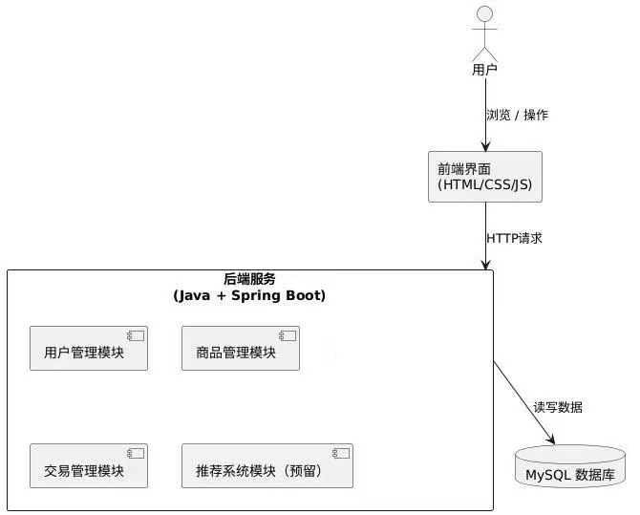
图1.2
2. 数据库设计
2.1 ER图设计
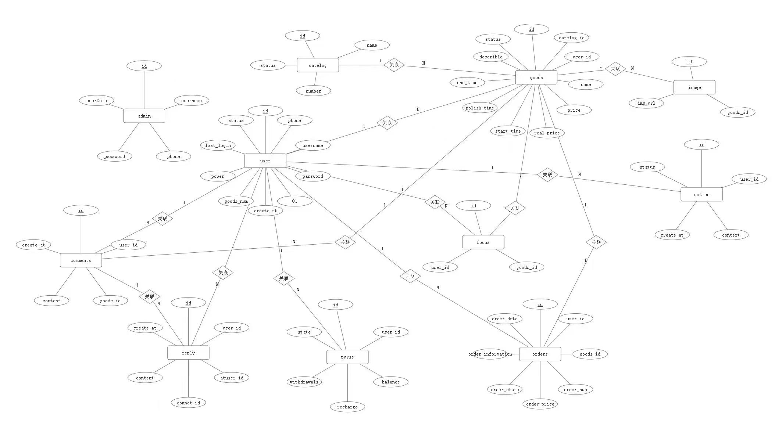
图2.1 E-R图
2.2 数据字典设计

表1管理员表（admin）
字段名 | 数据类型 | 允许为空 | 默认值 | 注释
id | int(11) | 否 | AUTO_INCREMENT | 主键
username | varchar(25) | 是 | NULL | 账号
phone | bigint(25) | 否 | - | 手机号
password | varchar(25) | 否 | - | 密码
userRole | varchar(25) | 是 | NULL | 角色

表2商品分类表（catelog）

字段名 | 数据类型 | 允许为空 | 默认值 | 注释
id | int(11) | 否 | AUTO_INCREMENT | 主键
name | varchar(30) | 是 | NULL | 分类名
number | int(11) | 是 | 0 | 该分类下的商品数量
status | tinyint(10) | 是 | 0 | 分类状态，0 正常，1 暂用

表3用户表（user）

字段名 | 数据类型 | 允许为空 | 默认值 | 注释
id | int(11) | 否 | AUTO_INCREMENT | 主键
phone | char(11) | 是 | NULL | 登录手机号
username | varchar(30) | 是 | NULL | 用户名
password | char(32) | 是 | NULL | 密码
QQ | varchar(12) | 是 | NULL | 即时通讯
create_at | varchar(20) | 是 | NULL | 创建时间
goods_num | int(11) | 是 | 0 | 发布过的物品数量
power | int(10) unsigned | 是 | 0000000100 | 信用分（普通用户默认 100）
last_login | varchar(20) | 是 | NULL | 最近一次登陆时间
status | tinyint(4) | 是 | 0 | 账号是否冻结（0 未冻结）

表4商品表（goods）

字段名 | 数据类型 | 允许为空 | 默认值 | 注释
id | int(11) | 否 | AUTO_INCREMENT | 商品主键
catelog_id | int(11) | 是 | NULL | 商品分类（外键）
user_id | int(11) | 是 | NULL | 用户外键
name | varchar(50) | 是 | NULL | 商品名称
price | float(11,2) | 是 | NULL | 出售价格
real_price | float(11,2) | 是 | NULL | 真实价格
start_time | varchar(25) | 是 | NULL | 发布时间
polish_time | varchar(30) | 是 | NULL | 按该时间查询（精确到时分秒）
end_time | varchar(25) | 是 | NULL | 下架时间
describle | text | 是 | NULL | 详细信息
status | int(11) | 是 | 1 | 状态（1 上架，0 下架）

表5评论表（comments）
字段名 | 数据类型 | 允许为空 | 默认值 | 注释
id | int(11) | 否 | AUTO_INCREMENT | 评论主键
user_id | int(11) | 是 | NULL | 用户外键
goods_id | int(11) | 是 | NULL | 商品外键
content | varchar(255) | 是 | NULL | 评论内容
create_at | varchar(250) | 是 | NULL | 评论时间

表6用户关注表（focus）
字段名 | 数据类型 | 允许为空 | 默认值 | 注释
id | int(11) | 否 | AUTO_INCREMENT | 主键
goods_id | int(11) | 是 | NULL | 商品 id（外键）
user_id | int(11) | 是 | NULL | 用户 id（外键）

表7商品图片表（image）
字段名 | 数据类型 | 允许为空 | 默认值 | 注释
id | int(11) | 否 | AUTO_INCREMENT | 图片主键
goods_id | int(11) | 否 | - | 商品外键
img_url | text | 否 | - | 图片链接

表8系统通知表（notice）
字段名 | 数据类型 | 允许为空 | 默认值 | 注释
id | int(11) | 否 | AUTO_INCREMENT | 系统信息主键
user_id | int(11) | 是 | NULL | 用户外键
context | text | 是 | NULL | 信息内容
create_at | varchar(25) | 是 | NULL | 推送信息时间
status | tinyint(4) | 是 | NULL | 状态（0 未读，1 已读）

表9订单表（orders）
字段名 | 数据类型 | 允许为空 | 默认值 | 注释
id | int(11) | 否 | AUTO_INCREMENT | 订单表 id
user_id | int(11) | 否 | - | 用户 id
goods_id | int(11) | 否 | - | 商品 id
order_num | bigint(25) | 是 | NULL | 订单编号
order_price | float(11,0) | 是 | NULL | 订单价格
order_state | int(11) | 是 | 1 | 订单状态（1 待发货，2 待收货，3 已完成）
order_information | varchar(50) | 是 | NULL | 订单信息
order_date | varchar(50) | 是 | NULL | 下单时间

表10用户钱包表（purse）
字段名 | 数据类型 | 允许为空 | 默认值 | 注释
id | int(11) | 否 | AUTO_INCREMENT | 钱包 id
user_id | int(11) | 否 | - | 用户 id
balance | float(11,0) | 是 | 00000000000 | 总钱数（无符号补零）
recharge | float(11,0) | 是 | NULL | 充值钱数
withdrawals | float(11,0) | 是 | NULL | 提现钱数
state | int(11) | 是 | NULL | 状态（0 未审核，1 不通过，2 通过）

表11评论回复表（reply）
字段名 | 数据类型 | 允许为空 | 默认值 | 注释
id | int(11) | 否 | AUTO_INCREMENT | 评论回复主键
user_id | int(11) | 是 | NULL | 用户外键
atuser_id | int(11) | 是 | NULL | 被回复用户
commet_id | int(11) | 是 | NULL | 评论外键
content | text | 是 | NULL | 回复内容
create_at | varchar(25) | 是 | NULL | 回复时间

